**UNIVERSIDAD TECNICA DE ORURO**

**FACULTAD NACIONAL DE INGENIERÍA**

**INGENIERÍA INFORMATICA**

**APLICACIÓN WEB PARA LA REALIZACIÓN, CONTROL DE PLANES DE TRABAJO E INFORMES DE ACTIVIDADES ACADÉMICAS**

**PARA LA CARRERA DE SISTEMAS INFORMATICA DE LA FNI**

**Autores:** Univ. Tonci Andre Cordova Ayala.

Univ. Miguel Angel Suarez Mamani.

Univ. Miguel Angel Yucra Paredez.

**Docente:** Ing. Ariel Roymer Gabriel Ticona.

**Materia:** Diseño de Sistemas.

**Sigla:** INF – 3651 “A”.

**Fecha de presentación:**7 de mayo de 2020

ORURO – BOLIVIA

**CAPITULO III – ANALISIS**

**3.1 Diagrama de casos de uso del sistema**



**3.2 Especificación de actores del sistema**

|  |  |
| --- | --- |
| **Actores** | **Especificación** |
|  | Los docentes tienen el rol de usuarios que interactúan con el sistema de manera que estos puedan ver la información que requieran, y así como modificar sus registros.  Especificar ¿qué tipos de registros? |
| **Actores** | **Especificación** |
|  | Los administradores tienen el rol de usuarios que interactúan con el sistema, donde estos administran el sistema en sí y realizan cambios en el mismo, manteniendo actualizado toda la información que contiene el sistema. |

**3.3 Especificación de casos de uso del sistema**

**- Especificaciones de cada caso de uso del sistema:**

**Caso de uso del sistema “Login”**

|  |  |  |  |
| --- | --- | --- | --- |
| **Nombre** | Login | | |
| **Actores** | Docente, Administrador 🡪 (usuario) | | |
| **Propósito** | Su objetivo es permitir a los docentes y administradores ingresar a sus cuentas correspondientes. | | |
| **Resumen:** Los docentes y administradores llenan los campos correspondientes, envían la información a la base de datos para verificar los campos llenados y poder ingresar a sus cuentas. | | | |
| **Flujo de eventos** | | | |
| **Acción del actor** | | | **Respuesta del actor (sistema)** |
| 1. Los docentes y administradores ingresan a la ventana del login.  3. Llenar los campos correspondientes.(falta la acción de presionar el botón para que el sistema dé una respuesta)  6. Los docentes y administradores entran a la página de inicio de sus cuentas. | | | 2. El sistema direcciona a la ventana correspondiente para el login.  4. El sistema envía los datos ingresados a la base de datos para su verificación y autenticación.  5. Se validan los datos y el sistema re direcciona al docente y administrador a la página de inicio. |
| **Flujo alterno** | | | |
| **Línea 4** | | Si manda un mensaje de error de autenticación al enviar los datos, deberá volver a llenar los campos correspondientes de manera exacta el user y el password. | |

**Cada especificación de caso de uso debe ir acompañado de los mockups de las interfaces que intervienen en el caso de uso**

**Caso de uso del sistema “Ver comunicados”**

|  |  |  |  |
| --- | --- | --- | --- |
| **Nombre** | Ver comunicados | | |
| **Actores** | Docente, Administrador 🡪usuario | | |
| **Propósito** | Permitir a los docentes y administradores ver todos los comunicados existentes. | | |
| **Resumen:** Los docentes y administradores observan los diversos comunicados que envía la facultad. | | | |
| **Flujo de eventos** | | | |
| **Acción del actor** | | | **Respuesta del actor** |
| 1. Los docentes y administradores ingresan a su página principal.  5. Los docentes y administradores ven los comunicados. (ver no es una acción del actor sobre el sistema) | | | 2. El sistema direcciona a cada usuario a su página de inicio correspondiente.  3. El sistema busca en la base de datos todos los comunicados existentes. (no hay una acción sobre el sistema del actor que le pida al sistema esta respuesta)  4. Carga los comunicados y los envía a la vista. |
| **Flujo alterno** | | | |
|  | | ¿????? | |

**Mockups???????**

**Caso de uso del sistema “Gestionar cuenta”**

|  |  |  |  |
| --- | --- | --- | --- |
| **Nombre** | Gestionar cuenta | | |
| **Actores** | Docente, Administrador (docente como administrador son roles de usuario si ambos hacen uso de este caso de uso solo poner usuario que es el actor que generaliza ambos roles) | | |
| **Propósito** | Los docentes y administradores puedan editar sus propias cuentas como su user, password, celular, email, etc. de manera sencilla. | | |
| **Resumen:** Al momento de gestionar sus cuentas puedan editar todos sus datos de manera fácil y sencilla | | | |
| **Flujo de eventos** | | | |
| **Acción del actor** | | | **Respuesta del actor** |
| 1. Ingresar a la página de inicio.  3. Los docentes y administradores deben entrar a su cuenta. (¿Cómo lo hacen? Presiona el botno……)  4. Ingresar al botón Modificar datos.  8. Edita los datos que quiera modificar y envía los datos nuevos.  10. Reciben un mensaje de modificación exitosa. | | | 2. El sistema direcciona a la ventana de inicio correspondiente.  ¿No hay una respuesta del sistema que cargue el perfil de ususario?  5. El sistema ingresa a la base de datos donde se encuentran los datos de registro de los docentes o administradores.  6. Envía los datos encontrados a la vista.  7. Muestra la ventana con los datos correspondientes a modificar.  9. El sistema verifica los datos a modificar y los guarda en la base de datos. |
| **Flujo alterno** | | | |
| **Línea 9** | | Mandara un mensaje de error por la mala inserción de datos en los campos correspondientes a modificar, el docente o administrador deberá volver a modificar los datos que desee de correspondiente. | |

**¿Mockups?**

**Caso de uso del sistema “Ver observaciones”**

|  |  |  |  |
| --- | --- | --- | --- |
| **Nombre** | Ver observaciones | | |
| **Actores** | Docente, Administrador | | |
| **Propósito** | Su objetivo es permitir a los docentes y administradores ver todas las observaciones que existan. | | |
| **Resumen:** Los docentes y administradores verán las observaciones y el mensaje con el que cuentan. | | | |
| **Flujo de eventos** | | | |
| **Acción del actor** | | | **Respuesta del actor** |
| 1. Los docentes y administradores ingresan a la página principal.  3. Ingresar al botón mensajes.  6. Observa la lista de todos los mensajes. | | | 2. El sistema direcciona a la ventana correspondiente.  4. Ingresa a la base de datos y manda a la vista todos los mensajes de los usuarios. (el sistema no ingresa a la base de datos, recupera o envía datos y consultas)  5. El sistema manda los mensajes en una lista. |
| **Flujo alterno** | | | |
| **Línea 4** | | Mostrará un aviso de mensajes vacíos, si este no cuenta con ningún mensaje. | |

¿mockups?

**Caso de uso del sistema “Comunicar observaciones”**

|  |  |  |  |
| --- | --- | --- | --- |
| **Nombre** | Comunicar observaciones | | |
| **Actores** | Docente, Administrador | | |
| **Propósito** | Es que los docentes y administradores puedan comunicar cualquier tipo de observación. | | |
| **Resumen:** Poder enviar un mensaje a otro usuario de cualquier observación que tengan y poder observar la documentación del mismo. | | | |
| **Flujo de eventos** | | | |
| **Acción del actor** | | | **Respuesta del actor** |
| 1. Los docentes y administradores deben ingresar al historial de envíos. ¿Cómo ingresan?  4. Observa el listado del historial de envíos.  5. Si envía el historial? crea un nuevo mensaje.  8. Los docentes y administradores llenan los campos requeridos y envían el mensaje.  10. Observa la confirmación de mensaje enviado. | | | 2. El sistema direcciona a la ventana correspondiente para el historial.  3. Busca en la base de datos el historial de envíos y los manda a la vista.  6. El sistema re direcciona a la ventana de nuevo mensaje.  7. Manda a la vista el formato para el mensaje.  9. Envía el mensaje al destinatario y lo almacena en la base de datos y manda un aviso de mensaje enviado. |
| **Flujo alterno** | | | |
| **Línea 9** | | Mostrará un mensaje de envió fallido si no encuentra al destinatario del menaje, el administrador o docente deberá verificar la existencia del destinatario. | |

Mockups……

**Caso de uso del sistema “Ver historial de envíos”**

|  |  |  |  |
| --- | --- | --- | --- |
| **Nombre** | Ver historial de envíos | | |
| **Actores** | Docente | | |
| **Propósito** | Su objetivo es permitir al docente ver los datos del historial. | | |
| **Resumen:** Los docentes observaran la información del historial y su procedencia del mismo. | | | |
| **Flujo de eventos** | | | |
| **Acción del actor** | | | **Respuesta del actor** |
| 1. Los docentes ingresaran a la página de inicio.  3. Ingresara al historial de envíos. ¿Cómo?  5. Ve el listado de la información del historial de envíos.  6. El docente podrá imprimir el historial.  9. Observa el inicio de la descarga.  10. Si quiere ver la observación presiona el botón ver.  13. Ve el mensaje con la información del historial. | | | 2. El sistema direcciona a la ventana correspondiente para el historial.  4. Ingresa a la base de datos y busca los informes del historial.(¿y muestra la lista?)  7. Buscará en la base de datos el historial a imprimir.  8. Manda un mensaje de impresión realizada.  11. Busca en la base de datos las observaciones del historial.  12. Muestra en la vista el mensaje del historial. |
| **Flujo alterno** | | | |
| **Línea 4** | | Mostrará la página vacía si este no cuenta con ningún historial. | |
| **Línea 7** | | No se imprimirá si no reconoce a ninguna impresora, el docente deberá verificar la existencia de una impresora conectada. | |

Mockups….

**Caso de uso del sistema “Gestionar informes y planes”**

|  |  |  |  |
| --- | --- | --- | --- |
| **Nombre** | Gestionar informes y planes | | |
| **Actores** | Docente | | |
| **Propósito** | Su objetivo es poder gestionar todos los informes y planes de trabajo del docente. | | |
| **Resumen:** Los docentes podrán modificar, crear, subir y enviar sus planes e informes de trabajo. | | | |
| **Flujo de eventos** | | | |
| **Acción del actor** | | | **Respuesta del actor** |
| 1. Los docentes ingresaran a la página de inicio.  2. Ingresa al plan de trabajo.(acciones sobre el sistema… presionar botón…)  6. Ve la información del plan de trabajo del curso.  7. El docente podrá descargar el archivo base.  10. Obtiene la descarga del archivo base.  11. El docente podrá subir sus informes hechos presionando en entregar informe.  Falta la acción en la que el docente selecciona el archivo a cargar  14. Vera el mensaje de guardado exitoso. | | | 3. El sistema direcciona a la página de inicio.  4. Ingresa a la página del plan de trabajo.  5. Ingresa a la base de datos y manda a la vista las materias que dicta.  8. Busca en la base datos el archivo a descargar e iniciara la descarga.  9. Muestra en la vista el aviso de descarga.  12. Ingresa a la base de datos y guarda los informes que envió el docente.  13. Mandara un mensaje de guardado exitoso. |
| **Flujo alterno** | | | |
| **Línea 5** | | No mandara ninguna información de los planes de trabajo si este no cuenta con ninguno. | |
| **Línea 8** | | El archivo no se descargara si no cuenta con conexión a la red, el docente deberá verificar su conexión y proceder con la descarga | |

Mocups…

**Caso de uso del sistema “Definir horario”**

|  |  |  |  |
| --- | --- | --- | --- |
| **Nombre** | Definir horario | | |
| **Actores** | Docente | | |
| **Propósito** | El docente podrá definir los horarios de las materias que dicta. | | |
| **Resumen:** Los docentes definirán el horario y el aula de las materias que dictaran. | | | |
| **Flujo de eventos** | | | |
| **Acción del actor** | | | **Respuesta del actor** |
| 1. Los docentes ingresaran a la ventana del horario. (presiona el botón…)  4. Ve la plantilla de las materias.  5. Los docentes podrán definir su horario modificando los campos correspondientes.  8. Ve el mensaje de guardado y observa la materia definida en su plantilla. | | | 2. El sistema direcciona a la ventana del horario.  3. Busca en la base de datos la plantilla de las materias y los envía a la vista.  6. Valida los datos modificados y la almacena en la base de datos.  7. Manda a la vista un mensaje de guardado exitoso y lo muestra en la plantilla de sus materias. |
| **Flujo alterno** | | | |
| **Línea 6** | | Mandara un mensaje de error si los cambios son erróneos, deberá volver a revisar los campos correspondientes y reenviarlos. | |

Mockups…

**Caso de uso del sistema “Anunciar comunicado”**

|  |  |  |  |
| --- | --- | --- | --- |
| **Nombre** | Anunciar comunicado | | |
| **Actores** | Administrador | | |
| **Propósito** | Anunciar y generar comunicados. | | |
| **Resumen:** El administrador podrá crear y publicar cualquier tipo de comunicado. | | | |
| **Flujo de eventos** | | | |
| **Acción del actor** | | | **Respuesta del actor** |
| 1. El administrador ingresara a los comunicados. ¿Qué cambio hace en la aplicacion para ingresar?  3. Publicara un nuevo comunicado. ¿cómo le dice a la aplicación que publicará un nuevo comunicado?  6. Observara la plantilla y el mensaje del guardado. | | | 2. El sistema direcciona a la ventana correspondiente.  4. Guardara en la base de datos los anuncios correspondientes.  ¿Qué anuncios? No se dio ninguna información para duchos anuncios  5. Manda la plantilla de los anuncios y un mensaje de guardado exitoso. |
| **Flujo alterno** | | | |
|  | | ¿???? | |

**Caso de uso del sistema “Visualizar informes y planes recibidos”**

|  |  |  |  |
| --- | --- | --- | --- |
| **Nombre** | Visualizar informes y planes recibidos | | |
| **Actores** | Administrador | | |
| **Propósito** | Poder observar los informes de los docentes y sus planes de trabajo. | | |
| **Resumen:** El administrador podrá observar todos los informes, planes de trabajo que reciba de los docentes con toda su información correspondiente. | | | |
| **Flujo de eventos** | | | |
| **Acción del actor** | | | **Respuesta del actor** |
| 1. El administrador ingresara a la página de historial de envíos.  4. Observa la lista de los historiales.  5. Podrá imprimir los datos de los historiales. (¿Cómo le dice que debe imprimir a la aplicación?)  7. Observa el mensaje de la descarga.  8. El administrador podrá buscar la observación de cualquier historial de los planes e informes.  10. Ve la información de la observación que busco. (el sistema ya no toma en cuenta si el usuario ve o no la información el caso de uso termina cuando la aplicación retorna la respuesta esperada) | | | 2. El sistema direcciona a la ventana correspondiente del historial.  3. Ingresa a la base de datos y busca la información de los historiales y los envía.(los muestra en la vista correspondiente)  6. Entrará a la base de datos, buscara el historial correspondiente a descargar, mandara al controlador para que inicie la descarga y mandara un mensaje de descarga exitosa.  9. Ingresara al controlador de los mensajes, buscara en la base de datos y este mandare la información del mismo. |
| **Flujo alterno** | | | |
| **Línea 3**  **Línea 6**  **Línea 9** | | Mostrará un mensaje de error si este no encuentra la información de los planes e informes de los docentes, el administrador deberá notificar a los docentes que no enviaron sus planes. | |
| **Línea 6** | | Enviara un mensaje de error si falla la descarga, el administrador deberá verificar su conexión a la red para proseguir con la descarga. | |

**Caso de uso del sistema “Gestionar usuario”**

|  |  |  |  |
| --- | --- | --- | --- |
| **Nombre** | Gestionar usuario | | |
| **Actores** | Administrador | | |
| **Propósito** | Administrar las cuentas de los docentes y poder modificarlas. | | |
| **Resumen:** El administrador podrá agregar o eliminar las cuentas de los docentes que lo requieran. | | | |
| **Flujo de eventos** | | | |
| **Acción del actor** | | | **Respuesta del actor** |
| 1. El administrador ingresara a la gestión de usuarios.  4. Ve la lista de los usuarios a gestionar.  5. Podrá eliminar las cuentas de los usuarios buscando por su ci y tendrá que confirmar la eliminación.  El actor le pide respuestas a la aplicación presionando los botones que correspondan a las opciones que dese  7. Observara el mensaje de eliminación.  8. Podrá agregar a nuevos usuarios.  10. Ve la notificación de usuario agregado. | | | 2. El sistema direcciona a la ventana correspondiente.  3. Obtendrá la información de la base de datos y mandará a través del controlador la lista de la gestión de los usuarios.(losa datos se deben cargar en la vista correspondiente)  6. Buscará en la base de datos el ci del usuario a eliminar y enviará un mensaje mediante el controlador de eliminado.  9. Guardara al nuevo usuario en la base de datos, mandara un mensaje de usuario agregado. |
| **Flujo alterno** | | | |
|  | | ¿??? | |

**- Diseño de interfaces que interfieren en casa caso de uso (mockups)**

**Los mockups deben acompañar a las especificaciones de los casos de uso que los correspondan**

**Diseño de interfaz del caso de uso del sistema “Login”**

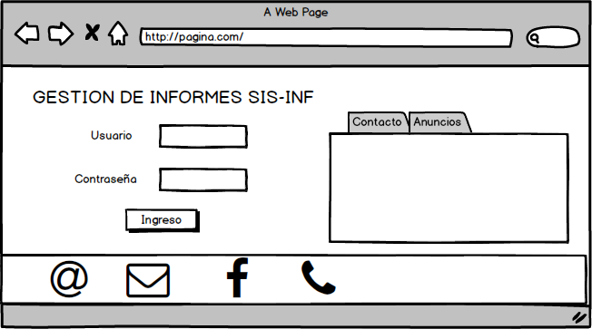

**Diseño de interfaz del caso de uso del sistema “Ver comunicados”**

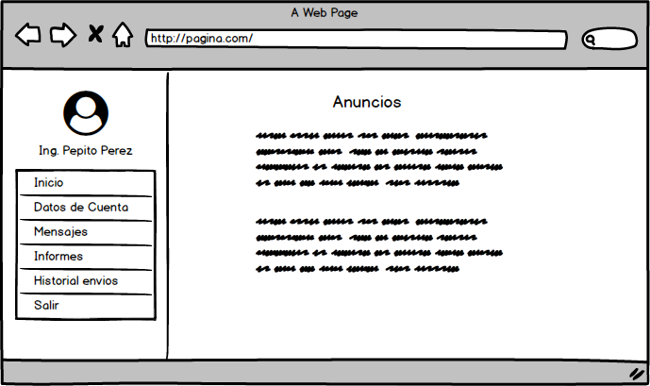

**Diseño de interfaz del caso de uso del sistema “Gestionar cuenta”**

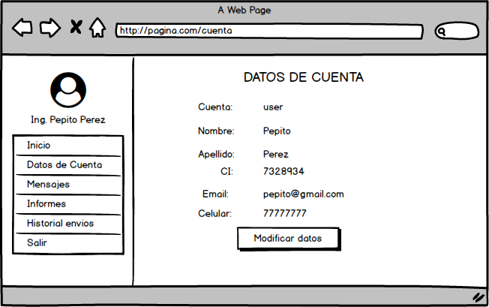

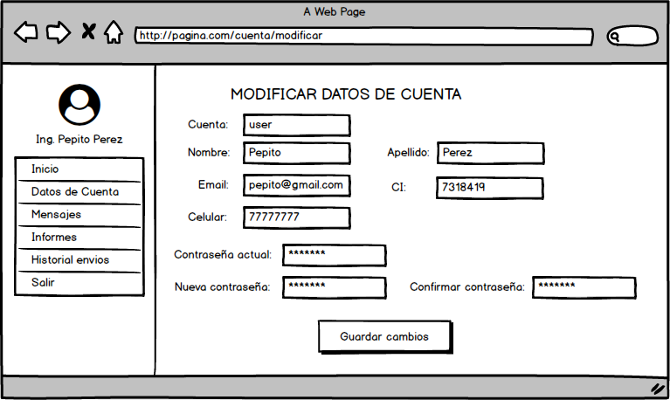

**Diseño de interfaz del caso de uso del sistema “Ver observaciones”**

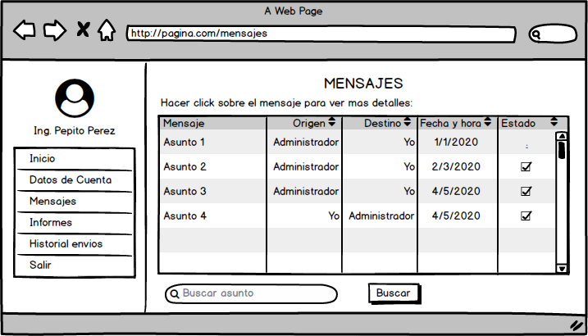

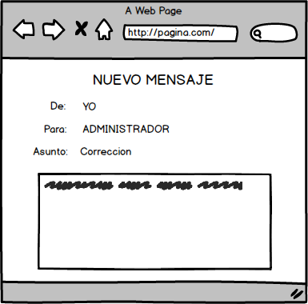

**Diseño de interfaz del caso de uso del sistema “Comunicar observaciones”**

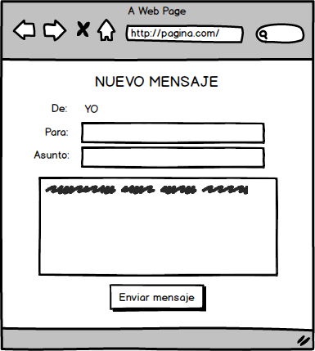

**Diseño de interfaz del caso de uso del sistema “Ver historial de envíos”**

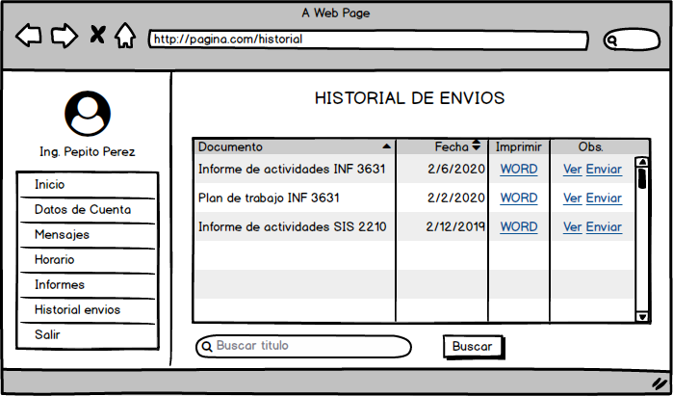

**Diseño de interfaz del caso de uso del sistema “Gestionar informes y planes”**

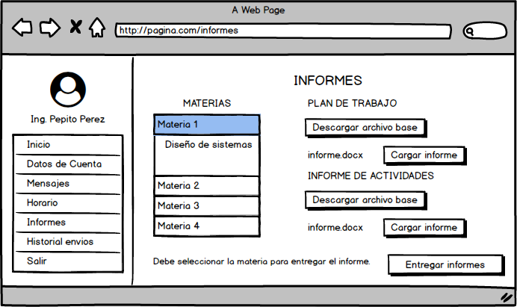

**Diseño de interfaz del caso de uso del sistema “Definir horario”**

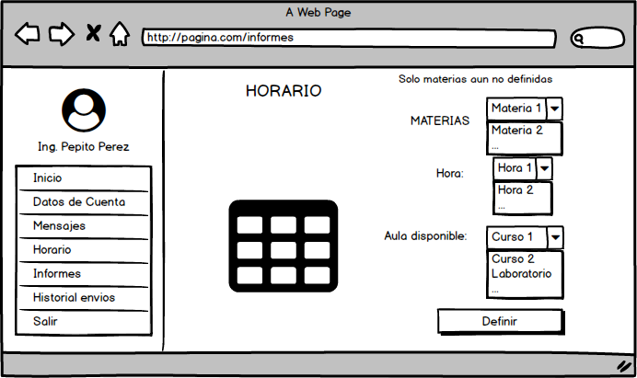

**Diseño de interfaz del caso de uso del sistema “Anunciar comunicado”**

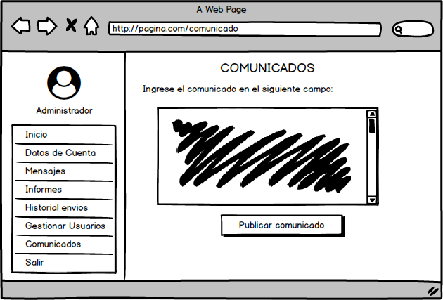

**Caso de uso del sistema “Visualizar informes y planes recibidos”**

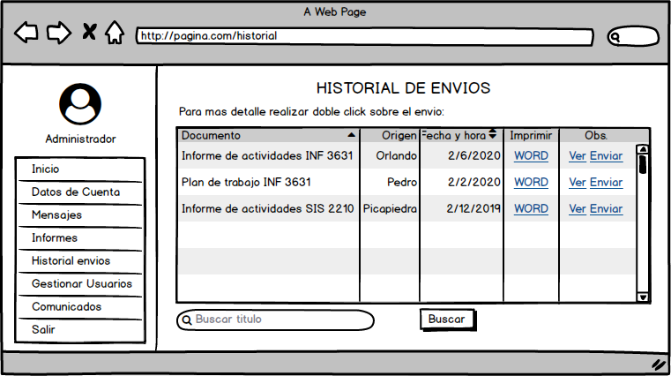

**Diseño de interfaz del caso de uso del sistema “Gestionar usuario”**

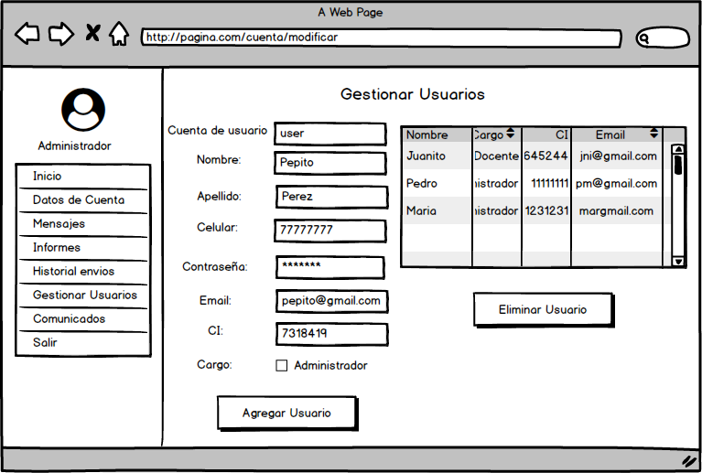

**3.4 Diagrama de clases análisis**



Los métodos que corresponden al CRUD (créate, read, update y delete) no son necesarios, se sobreentienden que las clases persistentes realizaran estas acciones

Completar multiplicidad entre clases

**CAPITULO IV – DISEÑO**

**4.1 Diagrama de secuencias**



Todo ciclo de vida en un caso de uso inicia con una acción del actor que modifica el sistema

a

Accion del actor…

La aplicacion no puede enviar ni recibir mensajes sin un accion del actor a menos que s etrate de mensajes asincronos





**4.2 Diagrama de clase persistentes**



**4.3 Modelo relacional de base de datos**

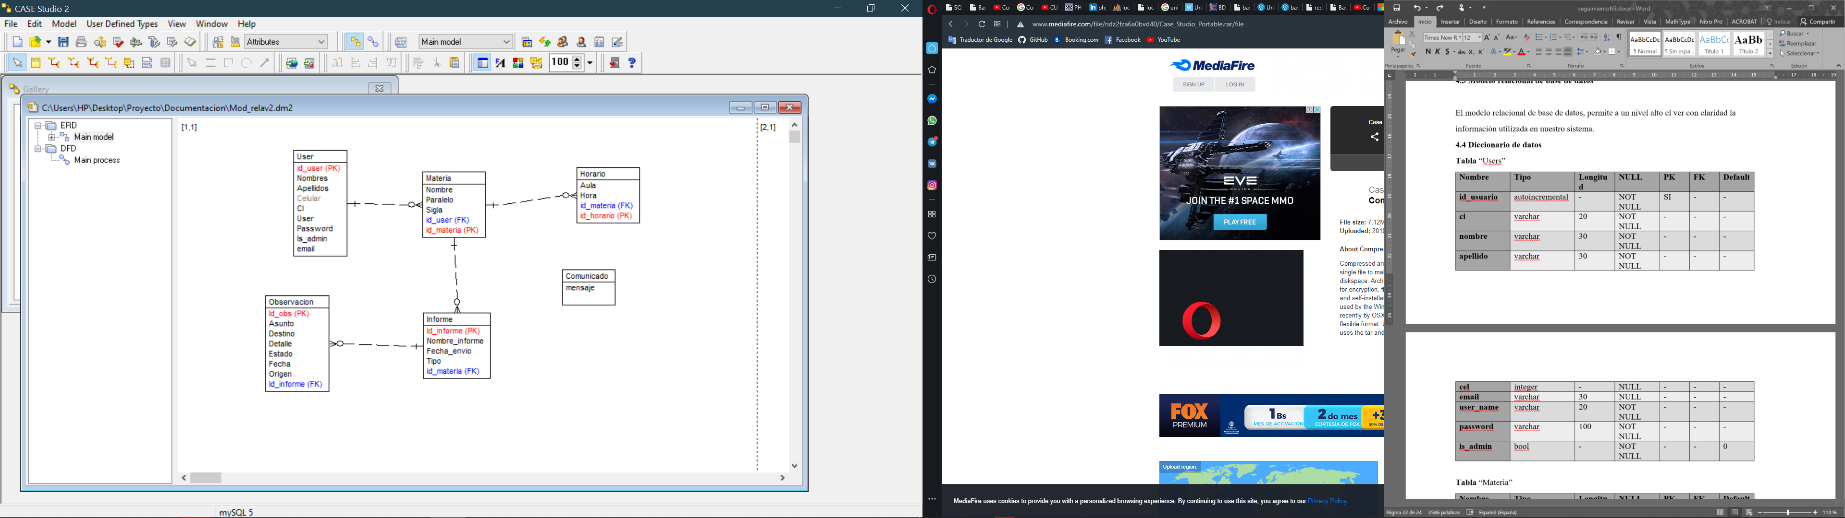

**4.4 Diccionario de datos**

**Tabla** “Users”

|  |  |  |  |  |  |  |
| --- | --- | --- | --- | --- | --- | --- |
| Nombre | Tipo | Longitud | NULL | PK | FK | Default |
| id_usuario | autoincremental | - | NOT NULL | SI | - | - |
| ci | varchar | 20 | NOT NULL | - | - | - |
| nombre | varchar | 30 | NOT NULL | - | - | - |
| apellido | varchar | 30 | NOT NULL | - | - | - |
| cel | integer | - | NULL | - | - | - |
| email | varchar | 30 | NULL | - | - | - |
| user_name | varchar | 20 | NOT NULL | - | - | - |
| password | varchar | 100 | NOT NULL | - | - | - |
| is_admin | bool | - | NOT NULL | - | - | 0 |

**Tabla** “Materia”

|  |  |  |  |  |  |  |
| --- | --- | --- | --- | --- | --- | --- |
| Nombre | Tipo | Longitud | NULL | PK | FK | Default |
| id_materia | autoincremental | - | NOT NULL | SI | - | - |
| sigla | varchar | 10 | NOT NULL | - | - | - |
| paralelo | varchar | 10 | NOT NULL | - | - | - |
| nombre | varchar | 40 | NOT NULL | - | - | - |
| id_usuario | integer | - | NOT NULL | - | SI | - |

**Tabla** “Horario”

|  |  |  |  |  |  |  |
| --- | --- | --- | --- | --- | --- | --- |
| Nombre | Tipo | Longitud | NULL | PK | FK | Default |
| id_horario | autoincremental | - | NOT NULL | SI | - | - |
| hora | integer | - | NOT NULL | - | - | - |
| aula | varchar | 20 | NOT NULL | - | - | - |
| id_materia | integer | - | NOT NULL | - | SI | - |

**Tabla** “Informe”

|  |  |  |  |  |  |  |
| --- | --- | --- | --- | --- | --- | --- |
| Nombre | Tipo | Longitud | NULL | PK | FK | Default |
| id_informe | autoincremental | - | NOT NULL | SI | - | - |
| tipo | varchar | 20 | NOT NULL | - | - | - |
| fecha_envio | timestamp | - | NOT NULL | - | - | - |
| nombre_informe | varchar | 50 | NOT NULL | - | - | - |
| id_materia | integer | 20 | NOT NULL | - | SI | - |

**Tabla** “Observacion”

|  |  |  |  |  |  |  |
| --- | --- | --- | --- | --- | --- | --- |
| Nombre | Tipo | Longitud | NULL | PK | FK | Default |
| id_obs | autoincremental | - | NOT NULL | SI | - | - |
| asunto | varchar | 50 | NOT NULL | - | - | - |
| origen | varchar | 20 | NOT NULL | - | - | - |
| destino | varchar | 20 | NOT NULL | - | - | - |
| fecha_envio | timestamp | - | NOT NULL | - | - | - |
| detalle | varchar | 200 | NULL | - | - | - |
| estado | bool | - | NOT NULL | - | - | 0 |
| id_informe | integer | - | NOT NULL | - | SI | - |